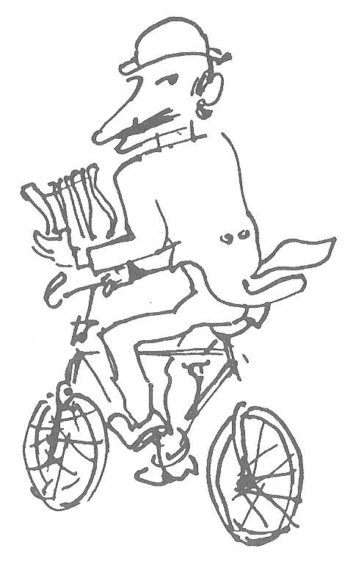
curata da Laura Riccio una bella mostra in ricordo di Riccardo Chicco alla Regione Piemonte

Da Piemonte Vivo,ottobre 1985.

Si è chiusa il 5 novembre scorso la Mostra del pittore Riccardo Chicco, al Palazzo della Regione in Piazza Castello. Il catalogo, con interventi del Presidente della Regione Vittorio Feltrami, di Enrico Paulucci e dei figli di Chicco, è stato curato da Laura Riccio che ha anche coordinato e allestito la mostra.
Nella presentazione al catalogo l'opera e la figura di Chicco emergono anche negli aspetti più umani e sofferti, al di là di quanto su Chicco si è abituati a conoscere.
Scrive Laura Riccio: «...L'ironia che usa per se stesso la getta a piene mani ovunque: sui piccoli personaggi conviviali delle "Nozze", dove sposi, signore in cappelli fioriti, prete e violinista sono effigiati in un contesto precario: la rappresentazione di una farsa. Un po' come le musiche tzigane apparentemente gaie ma in realtà profondamente tragiche...
...E così l'espressione abbandonata di “Teo, cameriere del Ritz”, dalle labbra rosso scuro, ambiguo e drammaticamente servile ma pronto anch'esso a svanire in fretta nel tempo...».
La «Trattoria di Melezet»: personaggi abbozzati. colore contorto per sottolineare figure senza volto: unico ad avere gli occhi è il cane lungo e povero, proprio come il proprietario che trasporta boccali e vassoio con fatica e rassegnazione; il suo mestiere non finirà mai, ci sarà sempre bisogno di vino per il mondo e le sue maniche rimboccate che lasciano scoperte le braccia magre, troveranno sempre la forza di distribuirne.
Un orologio, quello di legno e la madreperla al quadrante, segna ore infinite; non sono sufficienti i fumi grassi e pesanti della cucina per fermarlo: scandisce i battiti dell'assurdità dell'esistenza.
La pittura di Chicco, con il colore usato senza parsimonia, a pennellate generose, è essenzialmente materia che serve a sottolineare effetti drammatici anche se nascosti sotto una sorta di humour. Come nella piccola tela delle «Educande del Sacro Cuore» con il ritratto del re e le bandierine alla parete e le bambine, grasse alcune, esili le altre, ognuna con la sua brava collanina della Madonna al collo, composte per obbligo e serene per necessità, non rappresentano forse il mondo di malinconia eterna che alita quasi sempre nell'infanzia, nei sogni e nelle speranze dei bambini?
Una sola di loro trasgredisce all'ordine e alla monotonia della situazione indossando le scarpette bianche, è la più vezzosa o forse non ne aveva altre; sono per lei motivo di vanto o di vergogna?
Entrare nel mondo di Chicco è come entrare nei giardini di Bomarzo dove la finzione si mescola al fantastico e l'assurdo alla realtà: un gioco che è caducità e fantasia, la quiete è piena di sospiri, aliti, giochi, ricordi, non si sa se si è giunti in un limbo di pace e di allegria o se si è all'inizio della tragedia infinita.

